2023


计算机组成原理 ·实验报告·

专 业： | 网络空间安全
班 级：
学 号：
姓 名：
电 话：

评 分 表

评 分 项 |  |  | 总分 | 得分
实  验 | 单周期  MIPS  CPU | 设计思路 | 15
实  验 | 单周期  MIPS  CPU | 电路图 | 5
实  验 | 单周期  MIPS  CPU | 测试图 | 5
实  验 | 单周期  MIPS  CPU | 故障分析 | 10
实  验 | 多周期MIPS  CPU | 设计思路 | 15
实  验 | 多周期MIPS  CPU | 电路图 | 5
实  验 | 多周期MIPS  CPU | 测试图 | 5
实  验 | 多周期MIPS  CPU | 故障分析 | 10
设计  总结 | 实验总结 |  | 10
设计  总结 | 实验心得 |  | 10
格  式 | 段落缩进是否规范 |  | 2
格  式 | 图表及编号是否规范 |  | 2
格  式 | 字号字体是否统一 |  | 2
格  式 | 是否签名 |  | 1
格  式 | 其他 |  | 3
合 计
教 师 签 名

目 录
1 实验概述 3
1.1 实验名称 3
1.2 实验所需软件及设备 3
1.3 实验目的 3
1.4 实验基础 3
1.5 实验内容及要求 3
2 CPU设计实验 5
2.1 单周期MIPS CPU设计 5
2.2 多周期MIPS 微程序CPU设计 6
3 总结与心得 7
3.1 实验总结 7
3.2 实验心得 7

实验概述

实验名称

CPU设计---单周期和多周期MIPS CPU(8条指令)。

实验所需软件及设备
- Logisim2.7.1软件1套
- 微型计算机1台；

实验目的
理解MIPS单周期和多周期处理器的基本原理，能分别利用硬布线控制器和微程序控制器的设计原理在Logisim平台中设计实现MIPS单周期和多周期处理器。

实验基础

硬布线和微程序控制器基本原理、MIPS指令执行流程、寄存器相关知识、存储器访问相关基础知识等。

实验内容及要求

完成单周期硬布线控制器和多周期微程序控制器电路的设计。

了解单周期硬布线控制器和多周期微程序控制器电路的基本概念及使用原理，支持表1中的8条核心指令，实现MIPS处理器能运行实验包中sort排序程序，利用冒泡排序对数据进行升序排序。

表1 MIPS指令及功能描述

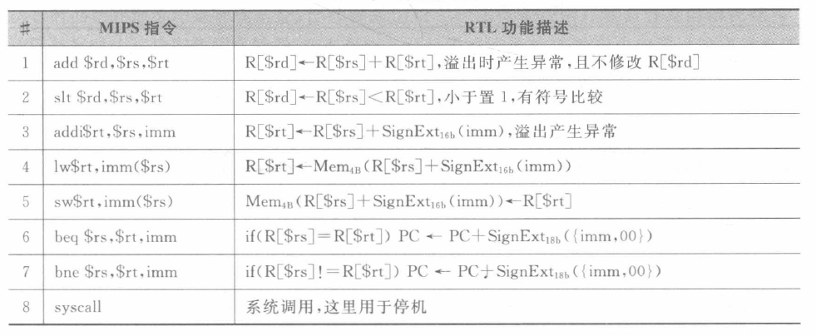

CPU设计实验

单周期MIPS CPU设计
（1）设计思路
  - 总体设计思想
单周期CPU指的是一条指令的执行在一个时钟周期内完成。CPU处理指令一般需要取指令、指令译码、指令执行、存储器访问和结果写回五个阶段，单周期CPU需要在一个时钟周期内完成这五个阶段。
取指令阶段，根据PC寄存器的地址从指令寄存器中取出一条指令，并完成PC+1操作，使PC指向下一条顺序执行的指令，如果遇到地址转移指令，则将转移地址送入PC寄存器。
指令译码阶段，对取指令操作得到的指令进行分析译码，确定该指令需要进行的操作，并产生相应的控制信号。
指令执行阶段，根据指令译码产生的控制信号，执行相应的指令动作。
存储器访问阶段，根据数据地址，从数据存储器中取出数据，或将输出储存到数据存储器中。
结果写回阶段，将指令执行的结果或从存储器中取出的数据写回到相应的寄存器内。
单周期CPU的主要部件有PC寄存器，指令存储器、单周期硬布线控制器、寄存器、数据存储器以及ALU这几个部分组成，由单周期硬布线控制器根据指令产生的控制信号，控制CPU内的数据通路并指令操作。
  - 各种指令数据通路
MIPS CPU的指令类型分为R型、I型和J型三类，三种指令的指令格式如图2-1所示。本次实验设计的指令包括R型指令和I型指令两类。
单周期MIPS CPU的数据通路如图2-2所示。
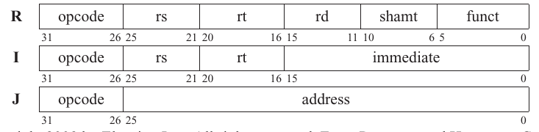
图2-1 单周期MIPS CPU数据通路图
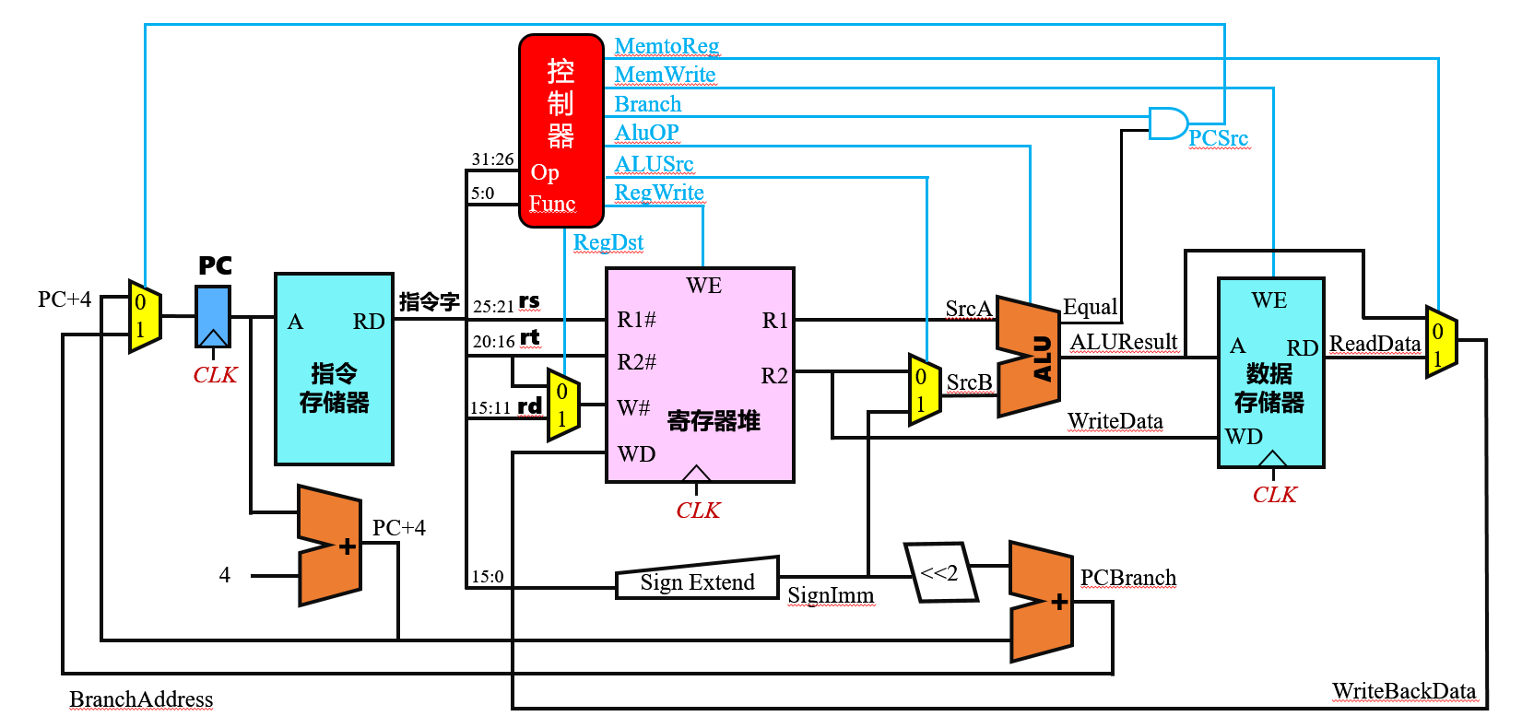
图2-2 单周期MIPS CPU数据通路图
实验中设计的R型指令有add指令和slt指令，两条指令的数据通路相同，有如下数据通路：
PC+4 -> PC, REG[rs] -> ALU[SrcA], REG[rt] -> ALU[SrcB],
ALUResult -> REG[rd]
其中源寄存器（rs、rt）和目的寄存器（rd）由指令给出，ALU的操作由指令中的funct字段决定。
实验中设计的I型指令有addi指令、lw指令、sw指令、beq指令和bne指令，其中addi指令、lw指令、sw指令的ALU操作均为加法操作，beq指令和bne指令的操作为判断相等操作。
addi指令数据通路：：
PC+4 -> PC, REG[rs] -> ALU[SrcA], SignExt(imm) -> ALU[SrcB],
ALUResult -> REG[rt]
lw指令数据通路：
PC+4 -> PC, REG[rs] -> ALU[SrcA], SignExt(imm) -> ALU[SrcB],
MEM[ALUResult] -> REG[rt]
sw指令数据通路：
PC+4 -> PC, REG[rs] -> ALU[SrcA], SignExt(imm) -> ALU[SrcB],
REG[rt] -> MEM[ALUResult]
beq指令和bne指令均为条件转移指令，以下数据通路将操作数送入ALU：
REG[rs] -> ALU[SrcA], REG[rt] -> ALU[SrcB]
当ALUEqual满足跳转时，有如下数据通路：
PC+4+(SignExt(imm) << 4) -> PC
当ALUEqual不满足跳转时，数据通路：
PC+4 -> PC
该实验中还有一条特殊指令Syscall指令，该指令控制CPU停机，当执行该指令时，关闭PC寄存器的使能信号，停止PC+1操作。
  - 单周期 MIPS控制器设计过程
控制器负责解析指令产生对应的控制信号，以控制CPU中的数据通路和ALU的操作。设计控制器时，分析每一条指令的opcode字段和funct字段，根据指令的功能得出对应的控制信号和ALU_OP信号，使用表格工具生成最简逻辑表达式，并利用logisim分析组合逻辑电路功能完成自动化布线。设计分为两个部分，译码部分和控制信号生成部分。
译码部分根据指令的opcode字段和funct字段确定指令操作。
控制信号生成部分根据译码得到的指令信号产生控制信号，指令对应的控制信号如表2-1所示。
表2-1 指令控制信号
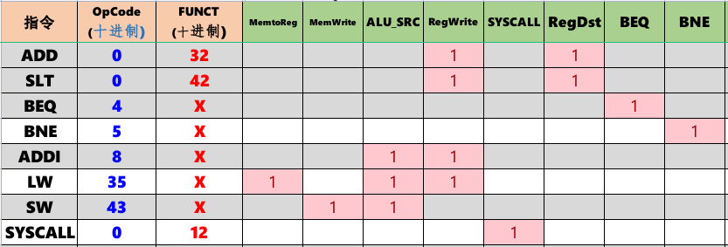
（2）电路图
（2.1）硬布线控制器电路图
硬布线控制器的译码部分电路图如图2-3所示。
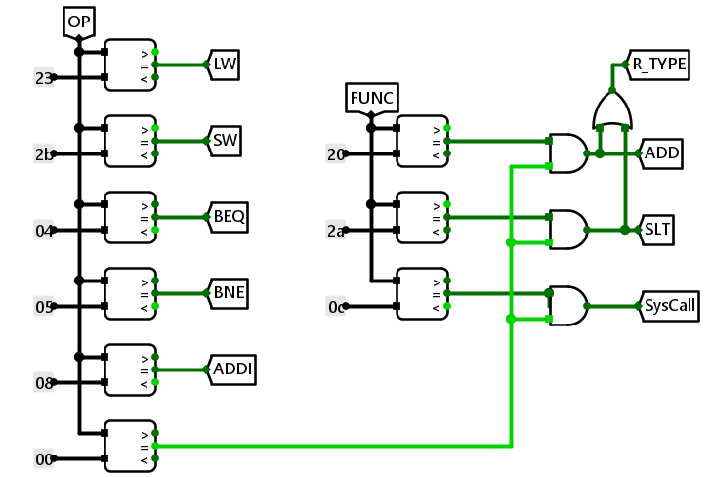
图2-3 指令译码逻辑
硬布线控制器的控制信号生成部分如图2-4所示，图中ALU控制器逻 辑中的连线由使用分析组合电路功能自动生成，此处省略。
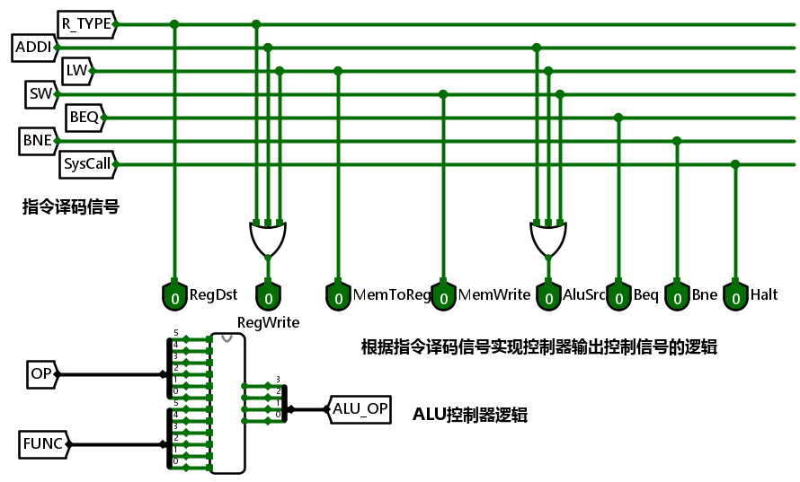
图2-4 控制信号生成逻辑逻辑
（2.2）CPU设计图
单周期MIPS CPU的设计图如图2-5所示。图中的多个二路选择器 用于控制数据通路，RegDst控制的二路选择器用于选择写回阶段的目的寄存器；AluSrc控制的二路选择器用于选择ALU的B操作数的来源，当信号为低电平时，操作数来源为寄存器，当信号为高电平时，操作数来源为符号扩展后的立即数；MemToReg信号种植的二路选择器用于选择写回阶段的数据来源，当信号为低电平时，数据来自ALU运算结果，当信号为高电平时，数据来自数据存储器；还有一个与PC寄存器相连的二路选择器用于条件转移操作，当不满足转移条件时，PC+4写入PC寄存器，当满足转移条件时，将转移地址写入PC寄存器。
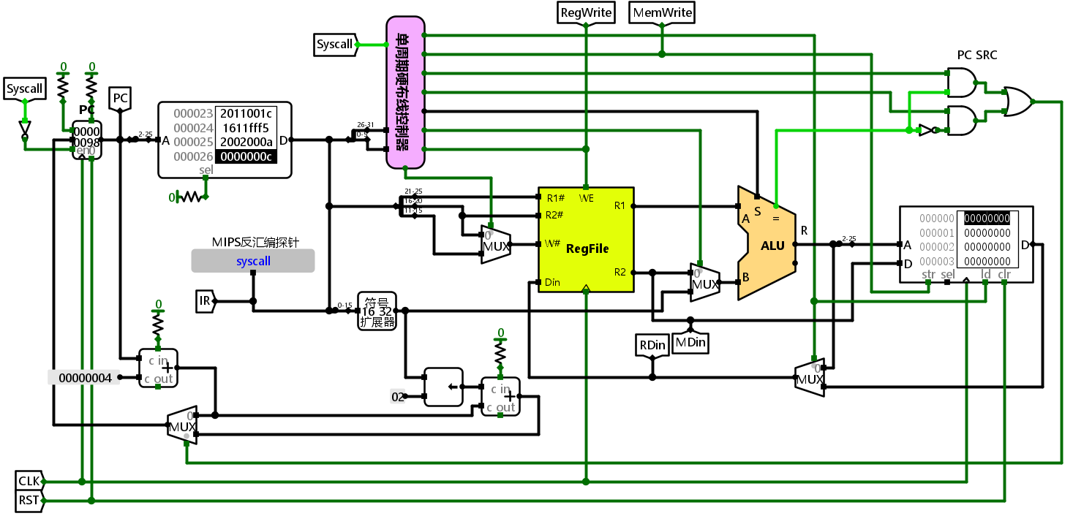
图2-5 单周期MIPS CPU的设计图
- 测试图
将sort.hex导入指令存储器，开启logisim的电路仿真功能，打开时钟连续程序开始运行，CPU执行到syscall指令时，PC寄存器使能信号拉低，CPU停机程序停止运行，此时周期计数器值为224，与参考值相同，观察数据存储器数据，如图2-6所示，8个数据按照降序有序排列，说明程序运行正常，CPU功能满足实验需求。
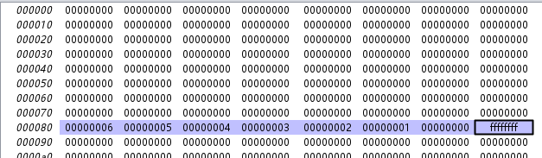
图2-6 存储器数据
复制工程文件到educoder平台，测试电路功能，测试结果如图2-7所示，电路通过平台测试，运行结果与预期相符。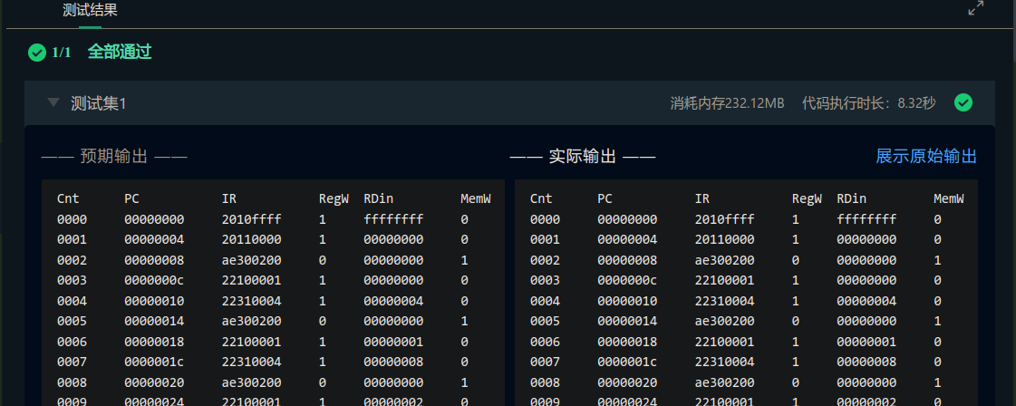
图2-7 educoder平台测试结果
（4）故障与测试分析
(4.1)
故障现象1：程序执行死循环，无法正常退出
原因分析：分析sort程序的汇编代码，程序包含三条跳转指令，猜测跳转逻辑发生错误，导致无法正常跳出循环，使用logisim的时钟单步功能，单步执行指令，分析指令执行是否正常，观察到当执行bne指令时，即使两个操作数相等，程序也会发生跳转，仔细分析电路，发现bne信号的跳转部分存在错误
解决方案：修改bne信号控制的跳转部分的电路逻辑，程序能够正常跳出循环
(4.2)
故障现象2：CPU指令全部执行后，syscall指令无法使CPU停机
原因分析：未对syscall信号设置停机功能
解决方案：分析syscall信号的产生条件，发现syscall信号只在执行syscall指令时为高电平，应此可将其作为PC寄存器的使能信号，当syscall信号为高电平时，禁用PC寄存器，使PC+1信号不写入PC寄存器。修改后，当CPU执行syscall指令时，能够自动停机。
(4.3)
故障现象3：本地仿真结果正常，educoder平台测试无输出结果
原因分析：最初的设计使用RAM作为程序存储器，无法持久存储程序，每次重新打开文件或电路复位后，都需要重新加载程序到存储器。
解决方案：将指令存储器更换为ROM只读存储器，电路复位后指令依旧保存在存储器中，能够正常通过educoder平台测试。

多周期MIPS 微程序CPU设计
- 设计思路
  - 总体设计思想
多周期MIPS CPU每条指令的执行使用多个时钟周期，每个周期内完成指令的一部分操作，相较于单周期MIPS CPU,多周期MIPS CPU不再区分指令存储器和数据存储器，指令和数据都储存在同一个存储器中，取值和取数据分时进行，功能部件的输入输出端增加寄存器锁存数据。
微程序CPU将每条指令拆分为多个操作，每个操作对应一条微指令，微指令在一个时钟周期内执行，完成操作数传送、访存等操作。微指令由操作控制字段、判别字段和下址字段三个部分组成，操作控制字段储存该微指令对应产生的操作控制信号，下址字段指向下一条顺序执行的微指令，判别字段和下址字段共同决定下一条执行的微指令。实验中为8条指令设计了14条微指令，微指令如表2-2所示。
表2-2 微指令及微指令地址
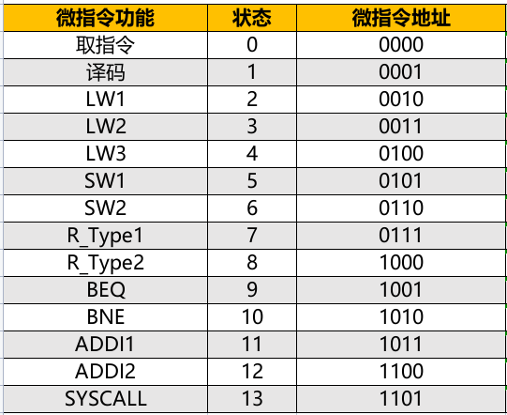
取指令和译码两条微指令是所有指令共用的微指令，除了取指令和译码指令以外，lw指令还包括LW1、LW2、LW3三条微指令，sw包括SW1、SW2两条微指令，add指令和slt指令都属于R型指令，包括R_Type1、R_Type2两条微指令，beq指令包括BEQ微指令，bne指令包括BNE微指令，addi包括ADDI1、ADDI2两条微指令，syscall包括SYSCALL微指令。
（1.2）各种指令数据通路
多周期MIPS微程序CPU的数据通路图如图2-8所示。
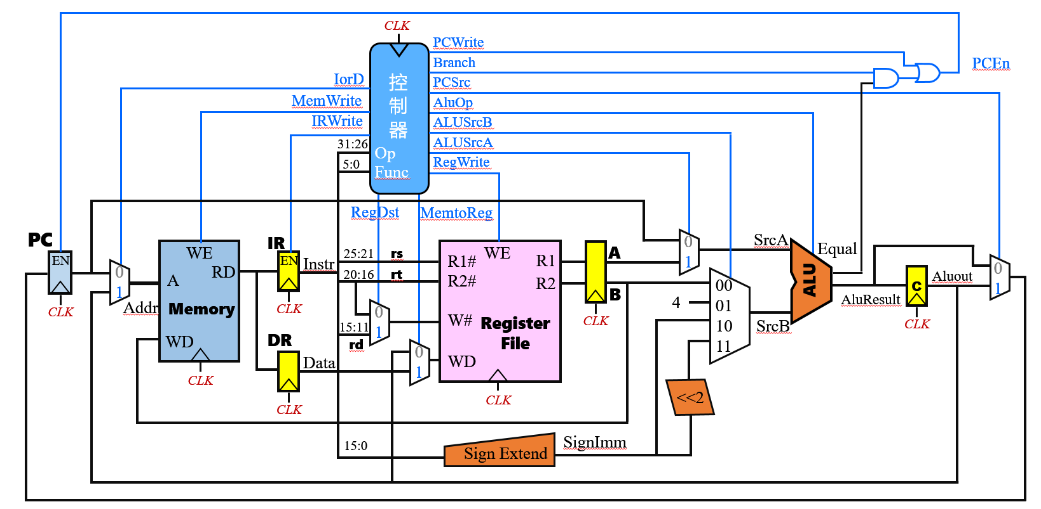
图2-8 多周期MIPS微程序CPU的数据通路图
多周期微程序CPU的数据通路可按照每一条微指令进行分析，各微指令的数据通路如表2-3所示。
表2-3 微指令数据通路
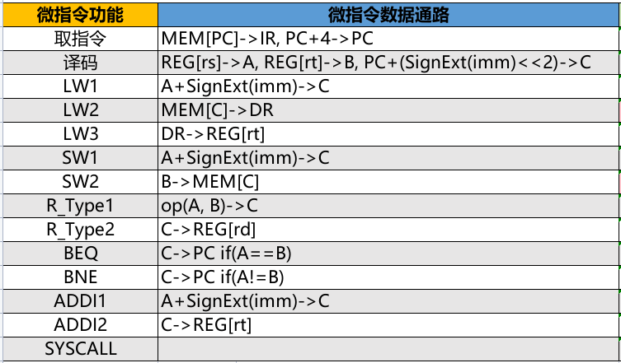
（1.3）多周期 MIPS微程序控制器设计过程
由各条微指令的数据通路，得出各条微指令的控制信号如表2-4所示。
表2-4 微指令控制信号
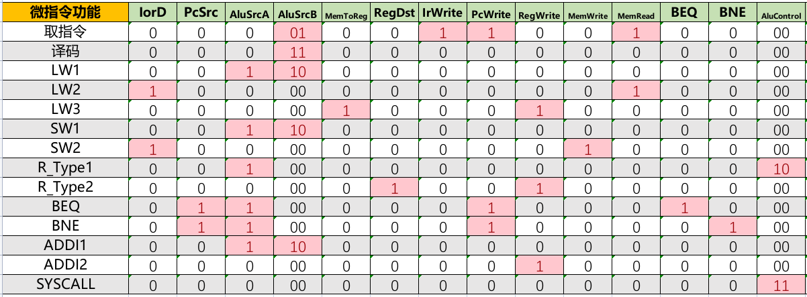
根据每条指令中微指令执行的先后顺序，绘制出微指令的状态转移图（如图2-9所示），从而可以得出每条微指令的下一条指令地址。
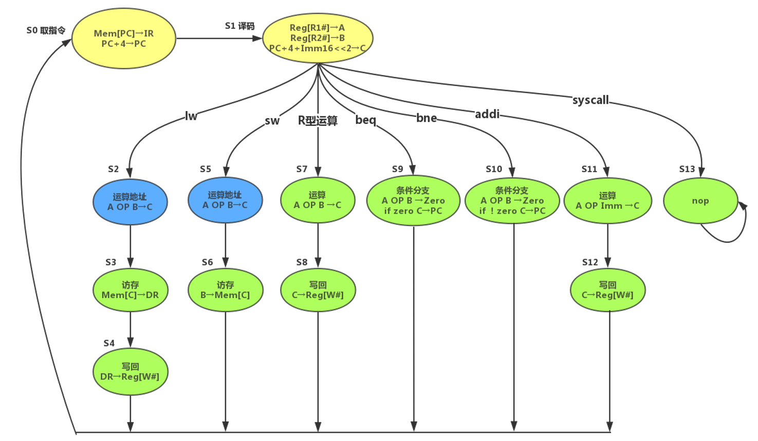
图2-8 微指令的状态转移图
该微程序中的微指令除了译码以外，都是顺序执行，判别字段为0，下址字段指向下一条执行的微程序即可，译码微指令需要根据译码结果转移到下一条微指令，因此判别字段为1。syscall指令为停机指令，可以使syscall微指令的下址字段指向syscall微指令，此时即可使PC停止在syscall指令。
根据各微指令执行的控制信号以及微指令之间的顺序关系，对微指令进行编码，得到该CPU的微程序，如表2-5所示。

表2-4 微程序
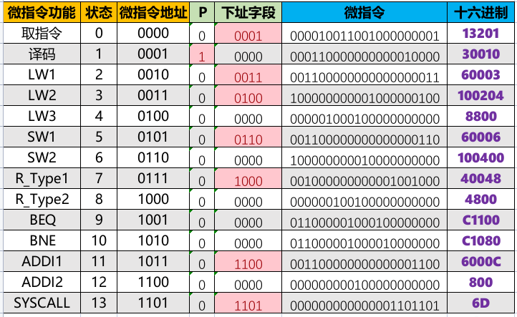
- 电路图
  - 微程序控制器电路图
与单周期CPU相同，控制器可分为译码部分和控制信号产生部分，译码部分与单周期CPU相同，如图2-9所示。
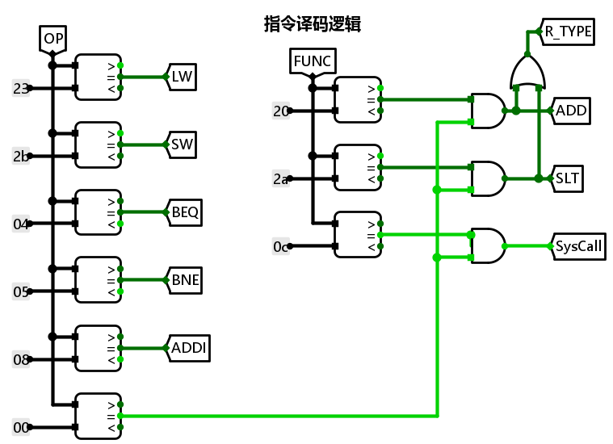
图2-9 微程序控制器译码部分电路
控制信号产生部分包括ALU操作信号和微指令信号，ALU控制信号除了由指令的opcode和funct字段控制，还与微指令中的ALU_Control信号有关，ALU控制器如图2-10所示。微指令信号控制以及微指令转移控制电路如图2-11所示。
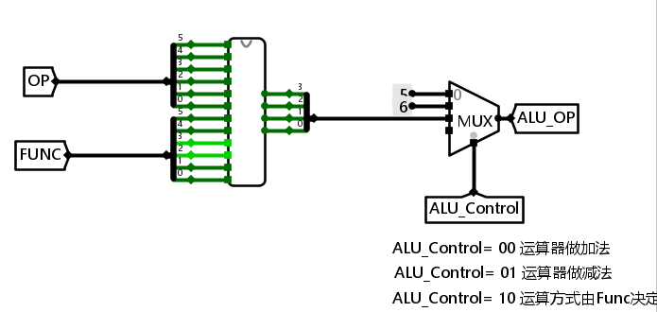
图2-10 微程序控制器ALU控制电路
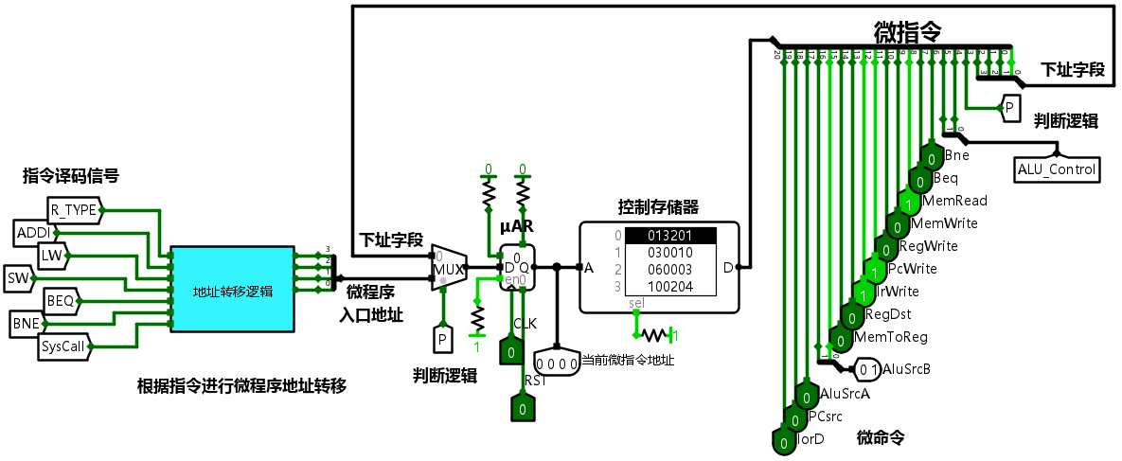
图2-11 微程序控制器微指令转移控制电路
图中的地址转移逻辑模块是对译码结果进行编码，指向译码后的下一条微指令，译码微指令的判断逻辑为1，此时下一条微指令地址为由地址转移逻辑给出，当微指令的判断逻辑为0时，下一条微指令由微指令的下址字段给出，控制器根据微指令中的控制字段产生控制信号。
  - CPU设计图
多周期MIPS 微程序CPU的设计图如图2-12所示。
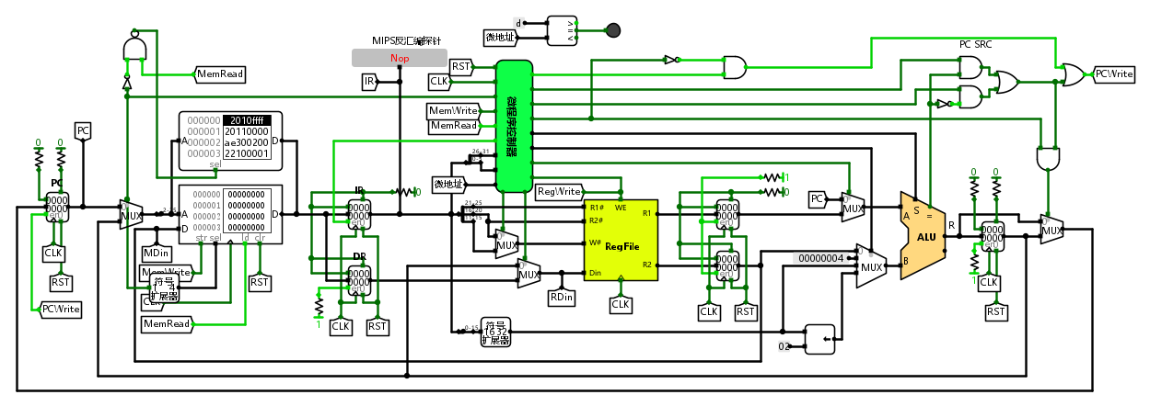
图2-12 多周期MIPS 微程序CPU的设计图
除了PC寄存器以外，CPU中还包括了指令寄存器IR，数据寄存器DR，寄存器A和寄存器B用来暂存指令中的两个寄存器操作数，寄存器C用来暂存ALU运算结果。设计图中的多个二路选择器用于控制数据通路，控制信号由微程序控制器产生。PCWrite除了由微程序控制器产生，还于ALU的运算结果相关，当指令微BEQ或BNE时，需要根据ALU输出的Equal信号决定是否产生PCWrite信号，当产生PCWrite信号时，寄存器C的结果写入到PC寄存器中，完成地址转移操作。
图中的ROM和RAM共同组成CPU的存储器，共用同一根地址线和同一根数据线，由IorD信号控制读取数据的储存位置，当信号为高电平时，表明读取的为指令，储存到IR寄存器，当信号为低电平时，表面读取到的为数据，储存到DR寄存器。
- 测试图
将sort.hex导入到存储器的ROM部分，开启logisim的电路仿真功能，打开时钟连续程序开始运行，CPU执行到syscall指令时，微指令控制器在SYSCALL微指令，CPU停机程序停止运行，此时周期计数器值为891，与参考值相同，观察数据存储器数据，如图2-13所示，8个数据按照降序有序排列，说明程序运行正常，CPU功能满足实验需求。
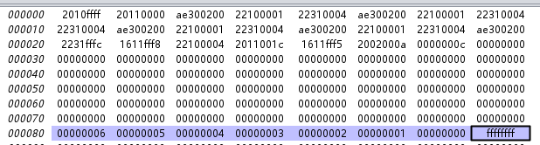
图2-13 存储器数据
复制工程文件到educoder平台，测试电路功能，测试结果如图2-14所示，电路通过平台测试，运行结果与预期相符。
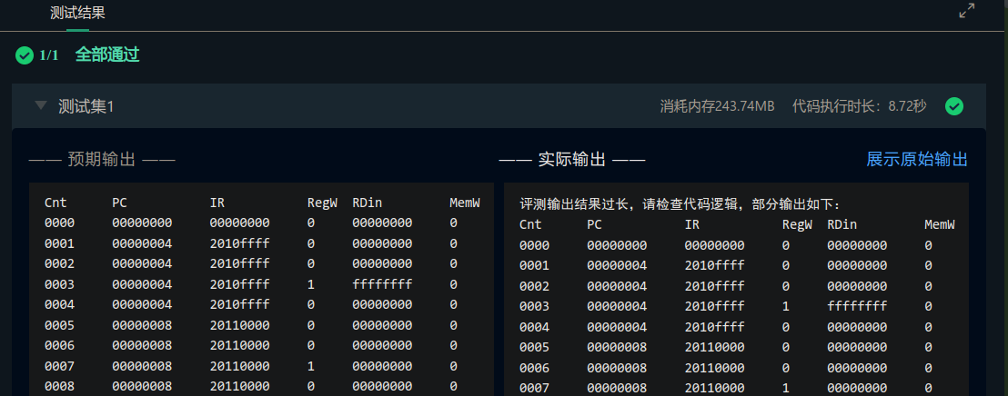
图2-14 educoder平台测试结果

（4）故障与测试分析
(4.1)
故障现象1：数据无法写入主存储器
原因分析：该多周期CPU的主存储器由ROM和RAM两个部分构成，由于题目未给出ROM和RAM的地址范围，分析sort程序中数据的储存位置从0x0800开始，指令默认存储在0x0000开始处，因此选用第11位地址进行ROM和RAM的选片，运行sort程序时CPU运行正常，但加载其他程序，如8条指令单独测试用例的sw程序和lw程序时，数据的起始地址发生了改变，小于0x0800，导致数据无法写入到存储器中。
解决方案：虽然该故障不影响程序通过实验的测试，但为了保证在各种情况下的运行结构正确，对主存储器的片选信号做了修改，使用微程序控制器输出的IorD信号进行片选。

总结与心得

实验总结
本门课实验主要完成了如下几点工作：
- 完成方案总结
本实验课使用logisim工具完成了具有基础运算功能的CPU设计，设计了单周期CPU、多周期微程序CPU和多周期硬布线CPU，在设计过程中使用模块化设计的方式，将ALU模块、控制器模块作为单独的模块进行设计封装，在最终CPU总装的时候使用封装减小布线难度，也是设计的电路更简洁美观。
对CPU进行设计时，基本框架和数据通路都参考了理论课教学内容，单教学内容中未涉及具体的实现细节，因此需要自行对电路设计进行补充。
- 实现的功能总结
本实验设计了8位二进制可控加减法模块、原码一位乘法模块，并以此设计了32位的ALU模块，可以完成两个32位二进制数的加减、乘除、比较等多种操作，还设计了MIPS寄存器模块和存储器模块，实验最终设计了单周期CPU和多周期微程序CPU，能够执行基础的MIPS指令，运行简单的程序，完成如冒泡排序等操作。扩展实验方面，设计了汉字字库存储模块，能够根据输入汉字编号输出相应的汉字点阵显示，设计了cache模块，对访存操作进行缓存，还设计了多周期硬布线CPU，了解了硬布线和微程序的区别。

实验心得
本实验课程设计了包含8条简单指令的MIPS CPU，能够运行简单的程序实现部分运算功能，CPU的设计上与理论课中讲解的CPU基本相同，但理论课中未涉及到具体的实现细节，如条件转移指令的转移条件、CPU的停机条件等，这些部分需要自行设计。CPU的设计完成后，还需要对包含的每一条程序进行测试，测试CPU的功能是否存在问题，当CPU执行程序发生错误时，需要能够定位到错误发生的位置，利用单步调试和检查信号确定发生错误的原因，虽然调试过程相对费时间，但在调试时能够清楚地看见每一条数据通路，了解每一个控制信号的作用，在这个过程里加深了对理论课知识的理解。
关于对该实验课的建议方面，本实验课CPU设计的选题非常经典且贴近理论课程，因此在网络上可以很轻易地找到同样的题目，找到往届学生分享的解题思路甚至完整的项目文件，希望能够在选题上多一点创新，避免多届学生反复使用同样的题目。

原创性声明
本人郑重声明本报告内容，是由作者本人独立完成的。有关观点、方法、数据和文献等的引用已在文中指出。除文中已注明引用的内容外，本报告不包含任何其他个人或集体已经公开发表的作品成果，不存在剽窃、抄袭行为。
特此声明！
作者签字:

